Trening za dugoročne posmatrače
Koalicija ''Pod lupom'' je održala od 18 – 20.07. trodnevni trening na kojem je održana edukacija dugoročnih posmatrača za posmatranje predizbornog, izbornog i postizbornog perioda povodom Lokalnih izbora 2016. godine.
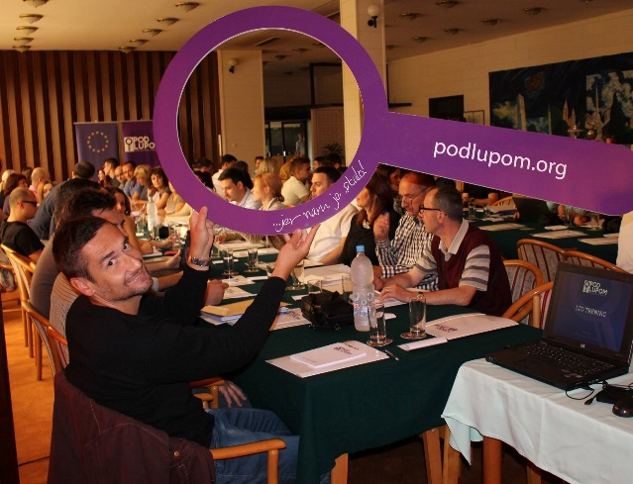
Poziv građanima BiH na nestranačko posmatranje Lokalnih izbora
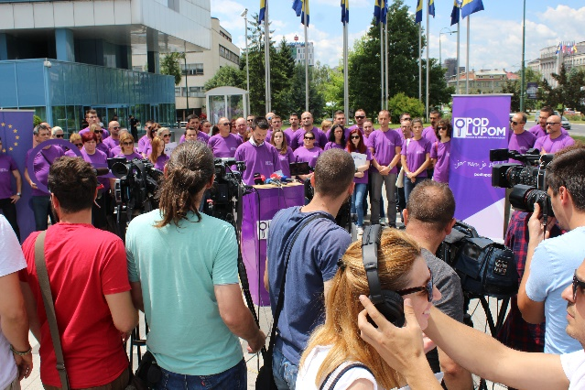
Na press konferenciji u Sarajevu ispred Parlamentarne Skupštine BiH, 20.07. Koalicija ''Pod lupom'' je pozvala građane da se prijave za posmatranje Lokalnih izbora 2016. koji će se održati 2. oktobra.

Do 7.9. zaprimljeno je 7.000 prijava za građansko, nestranačko posmatranje izbora.
Monitoring medija
Koalicija ''Pod lupom'' je nakon vrednovanja pristiglih ponuda na javni poziv za monitoring medija u izbornom procesu odabrala Konzorcij ''Udruženje BH novinari i agencija BORAM'' kao najpovoljnijeg ponuđača od četiri pristigle ponude. Konzorcij ''Udruženje BH novinari i agencija BORAM'' će kao pridruženi član Koalicije biti angažovani na period od 27 mjeseci, od 15. avgusta 2016. do 15. novembra 2018. godine, pri čemu će se aktivnosti monitoringa medija u izbornom procesu implementirati za predstojeće Lokalne izbore 2016. i Opšte izbore 2018. godine.


Medijska kampanja Koalicije ''Pod lupom''
Od 1.8 – 30.9. traje medijska kampanja Koalicije ''Pod lupom'' koja podrazumijeva izradu i promociju tri audio i video spota koji se tiču građanskog posmatranja izbora, prijave nepravilnosti za vrijeme izborne kampanje i prijavu nepravilnosti tokom zbornog dana, 2. oktobra 2016. Cilj kampanje je podstaći građane da budu
aktivni zagovarači unapređenja izbornog procesa i da proaktivno reaguju, odnosno prijave nepravilnosti Koaliciji ''Pod lupom'' i izbornoj administraciji. Tokom avgusta u sklopu medijske kampanje održane su i 42 ulične akcije širom BiH. Predstavljen je Vodič kroz izborne nepravilnosti i podijeljen građanima kako bi na vrijeme bili upoznati o izbornim nepravilnostima.

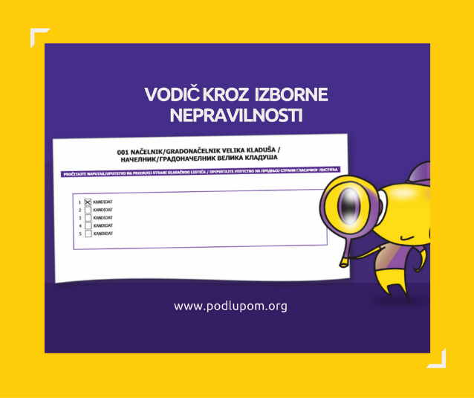
Trening za trenere – ToT
U periodu od 24 - 26. avgusta/kolovoza održan je na Jahorini trening za trenere koji će edukovati 3.000 posmatrača izbornog dana.
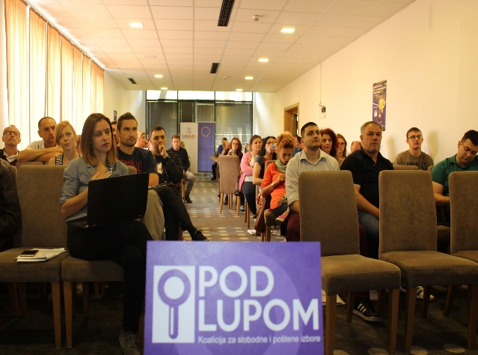
Predstavljen Prvi preliminarni izvještaj o posmatranju predizbornog perioda
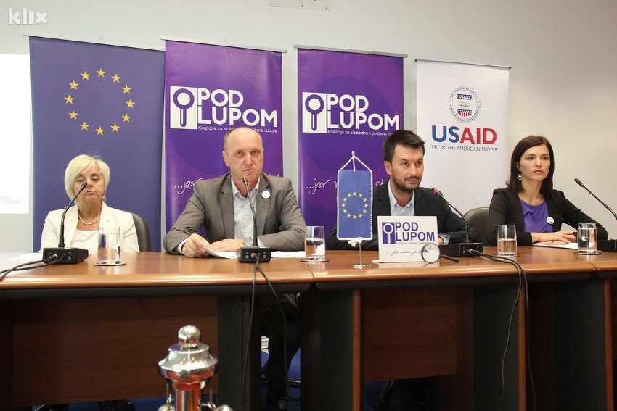
Koalicija ''Pod lupom'' je 2.9. u Sarajevu predstavila Prvi preliminarni izvještaj o posmatranju predizbornog perioda u BiH, koji se temelji na analizi 950 izvještaja sa terena, a u fokusu posmatranja su bili politički subjekti, izborna administracija, mediji, civilno društvo i građani. Zabilježeni slučajevi odnose se na period 15. juli – 28. avgust 2016. i mogu se preuzeti na web stranici www.podlupom.org. Sve zabilježene nepravilnosti Koalicija je predala CIK BiH na dalje odlučivanje.

Monitoring izborne kampanje
Od 2. septembra Koalicija vrši monitoring izborne kampanje političkih subjekata na području cijele Bosne i Hercegovine sa svojih 82 dugoročna posmatrača. Krajem septembra Koalicija će predstaviti javnosti Preliminarni izvještaj posmatranja izborne kampanje.
Predstavljen edukativni facebook kviz o izborima ,,Prvi put biram!“
Predstavnici 15.000 mladih koji su prošli edukaciju ''Prvi put biram!“ u organizaciji Koalicije ''Pod lupom'', su 16.9. u Sarajevu predstavili edukativni facebook kviz o izborima i pozvali građane da putem kviza testiraju svoje znanje o izborima. Svi učesnici kviza mogu osvojiti vrijedne nagrade, a kviz traje do 29. septembra. Ovo je prvi put da se u Bosni i Hercegovini realizuje ovakva vrsta edukacije i upoznavanja građana o izborima.
Treninzi za posmatrače
Regionalni uredi Koalicije ''Pod lupom'' u septembru mjesecu organizuju 140 treninga za posmatrače izbornog dana. Svi posmatrači prolaze jednodnevnu obuku u trajanju od četiri sata i dobijaju potrebni materijal za izborni dan.


Za sve dodatne informacije pratite nas putem weba www.podlupom.org, te na društvenim mrežama - fb, twitter i instagram. Hvala Vam!

